英语教研组简报
2013年3月 编写人：沈云 张清
本月关键词：
1.热烈祝贺夏国梁、冯靓老师分别荣获“优秀教师免费导学”公益活动先进指导教师和先进教师。
2. 英语教研组青年教师教学基本功比赛。
3. 欢送退休教师许美华和周筱芹老师。

记新学期第一次教研活动
“新学期，新气象”。2月22日，在阮老师的组织下，英语组举行了新学期的第一次教研活动，本次活动中，阮老师发表了新学期的工作展望，并再次强调了新学期的工作要求。各个年级的备课组长相继阐述了本学期的工作计划。年轻教师也分别总结了上学期的工作并提出新学期的工作目标，之后大家就自己的工作计划展开热烈的讨论。

英语教研组青年教师教学基本功比赛
2月末，本校青年教师教学基本功比赛拉开了帷幕，各教研组都有序地组织好本组35岁以下青年教师进行比赛。英语组的比赛分别安排在了2.22、3.1和3.8日，比赛项目分别是板书设计、教学设计与课件制作以及课堂教学（口语）。本组共有14名年轻教师参赛，并且有6位评委老师，比赛按照日程安排进行，六位评委认真点评并为各位年轻教师打分。本次基本功比赛是对青年教师的一次考验，也是促进青年教师成长的有效途径。
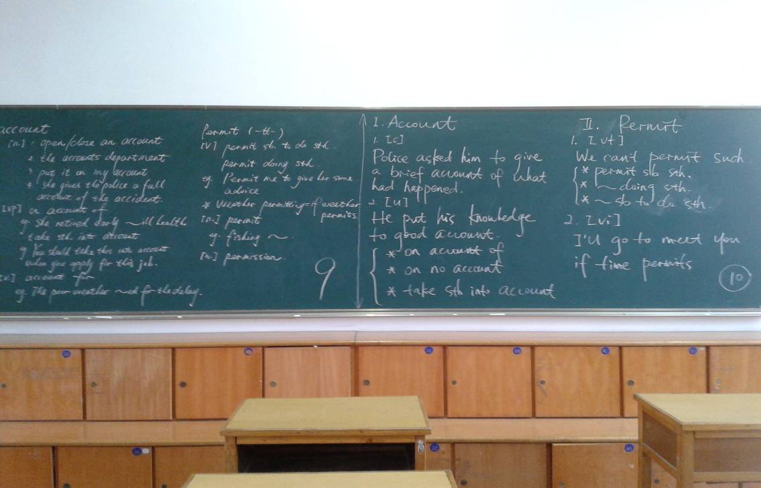

3.1日下午，高一英语组全体教师前往三中参加市英语教研活动。本次教研活动的主题是“如何上好task”，由三中的一位老师进行授课，授课对象也是三中的高一年级学生。本节课可以看得出来下了很大的功夫，以一个关于莫言和李安的视频引入这节课，这两个人分别在写作和电影方面有很大的突破，而且这两则新闻新颖并且能调动学生的兴趣和注意力，也充分地引入了这节课的主题内容：如何利用形容词、副词让作文更加生动。本节课的最大特色在于没有像往常一样按照课本task部分所设计的一模一样，而是先通过几幅图片和文字的描述让学生总结出文字不足的地方，并让学生自己发挥想象。文本部分也没有利用task提供的，而是用的reading部分的文章，这样学生不仅对文本内容比较熟悉，也顺带复习了reading的内容。整堂课学生回答问题积极而活跃。课后，大家集中起来讨论这节课，最先由授课教师进行思路的陈述，随后各校分别对这堂课做出评价，大家纷纷表示这节课非常成功并且有很多值得学习的地方。（沈云）

2013

欢送退休教师
2013年3月7日，在一片欢声笑语，几番深情对话中，英语组全体成员来到丽豪酒店欢送教师许美华和周筱芹光荣退休。三十余载教书生涯，三十余载挥洒青春，在一中这片热土上，两位老师用智慧和无私书写着职业人生。整个聚餐过程中，老教师们畅谈自己退休后的生活，也表达了对一中生活的眷恋。
此次聚餐不仅为退休教师做了欢送，还增进了英语组的团结，联络了感情。勤奋、执著、感恩、正派，乐观面对坎坷，兢兢业业做好本职工作，几位退休老同志留下的宝贵精神财富必将鼓舞我们英语组继续开拓向前！ (张清)

公益导学活动
常州市第二期“优秀教师免费导学”公益活动，本组夏国梁老师，张苏纳和冯靓老师积极报名参加并多次参加辅导，其中夏国梁老师被评为先进指导教师，冯靓老师被评为先进教师。他们放弃了休息日，服务学生，服务社会，体现了一中老师良好的师德师能，也体现了英语教研组的奉献精神，更为其他老师树立了良好的榜样，顾晓雪老师也积极报名参加了下一期的公益导学活动。
